|  |
| --- |
| VERSION BUILD=8920312 RECORDER=FX  TAB T=1  WAIT SECONDS=2  URL GOTO=https://www.999dice.com/  WAIT SECONDS=2  TAG POS=1 TYPE=SPAN ATTR=TXT:BTC  WAIT SECONDS=2  TAG POS=1 TYPE=DIV ATTR=TXT:My<SP>Bets  WAIT SECONDS=2  TAG POS=1 TYPE=DIV ATTR=ID:AutoBetsActionTabButton  WAIT SECONDS=2  TAG POS=1 TYPE=INPUT:TEXT ATTR=ID:AutoBetSizeInput CONTENT=0.00001  WAIT SECONDS=2  TAG POS=1 TYPE=INPUT:TEXT ATTR=ID:AutoBetChanceInput CONTENT=90  WAIT SECONDS=2  TAG POS=1 TYPE=INPUT:TEXT ATTR=ID:AutoBetNumBets CONTENT=10  WAIT SECONDS=2  TAG POS=1 TYPE=INPUT:TEXT ATTR=ID:AutoBetMaxSizeInput CONTENT=0.0005  WAIT SECONDS=2  TAG POS=1 TYPE=INPUT:CHECKBOX ATTR=ID:AutoBetResetOnWin CONTENT=YES  WAIT SECONDS=2  TAG POS=1 TYPE=INPUT:CHECKBOX ATTR=ID:AutoBetResetOnLoss CONTENT=NO  WAIT SECONDS=2  TAG POS=1 TYPE=INPUT:TEXT ATTR=ID:AutoBetIncreaseOnLoss CONTENT=1000  WAIT SECONDS=2  TAG POS=2 TYPE=SPAN ATTR=TXT:Bet<SP>High  WAIT SECONDS=2  TAG POS=2 TYPE=SPAN ATTR=TXT:Bet<SP>High  WAIT SECONDS=2  TAG POS=2 TYPE=SPAN ATTR=TXT:Bet<SP>High  WAIT SECONDS=2  TAG POS=2 TYPE=SPAN ATTR=TXT:Bet<SP>High  WAIT SECONDS=2  TAG POS=2 TYPE=SPAN ATTR=TXT:Bet<SP>High  WAIT SECONDS=2  TAG POS=2 TYPE=SPAN ATTR=TXT:Bet<SP>High  WAIT SECONDS=2  TAG POS=2 TYPE=SPAN ATTR=TXT:Bet<SP>High  WAIT SECONDS=2  TAG POS=2 TYPE=SPAN ATTR=TXT:Bet<SP>High  WAIT SECONDS=2 |

Копируете текст макроса и вставляете его в макрос с расширением iim, как это делать узнаете из файла imacros который можно посмотреть в обменнике ( для тех кто не знает как это делается)

Вот такой результат вы увидите при использовании данного макроса

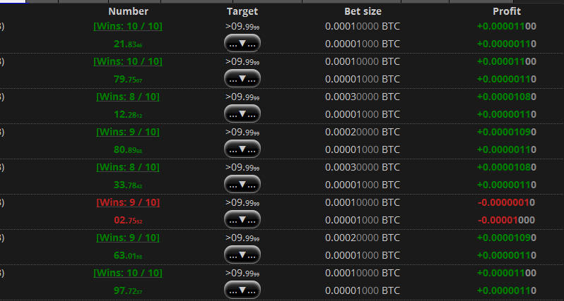

Макрос лояльный к балансу от 50 000 сатош,можно поюзать и на более меньшем но лучше все же подсобирать баланс, запускать макрос в 3 цикличности не чаще чем раз в час полтора. Если ваш баланс от 500 000 сатош можно увеличить ачальную ставку в этой строке

TAG POS=1 TYPE=INPUT:TEXT ATTR=ID:AutoBetSizeInput CONTENT=0.00001

Убрав один ноль. В таком случае так же убирать нужно ноль и с этой строки

TAG POS=1 TYPE=INPUT:TEXT ATTR=ID:AutoBetMaxSizeInput CONTENT=0.0005

Удачной игры!